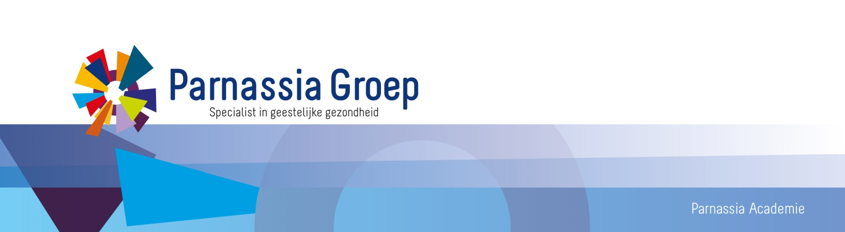

Wetenschappelijk Middagprogramma | 2020

Nascholing Psychiatrie – Aandachtsgebied Volwassenenpsychiatrie –

regio Rijnmond

Tijd | 16.00-18.00 uur
Locatie | Antes, Prins Constantijnweg 48-54, 3066 TA Rotterdam  Antes, Albrandswaardsedijk 74, 3172 AA Poortugaal
Organisatie | Prof. Dr. C.L. Mulder, psychiater/ plv. opleider Antes en  Dr. N. van Beveren, psychiater/ opleider Antes, i.s.m. de Parnassia Groep Academie
Info | Helma van ‘t Land, (t) 06-23434944
Accreditatie | Wordt aangevraagd voor Psychiaters, Psychologen, Verslavingsartsen en Verpleegkundig Specialisten
20 april 2020  Albrandswaardsedijk 74 Poortugaal | 16.00-17.00 uur  Onderwerp: Palliatieve zorg in de psychiatrie  Referent: Joris van der Vlugt  17.00-18.00 uur  Onderwerp: Prednisolon study  Referent: Lyliana Nasib  Voorzitter: Dr. N. van Beveren, psychiater
8 juni 2020  Albrandswaardsedijk 74 Poortugaal | 16.00-17.00 uur  Onderwerp: TMS bij verslaving  Referent: Sanne van Dongen  17.00-18.00 uur  Onderwerp: Hamlett-studie: gebruik van anti-psychotica bij patienten in remissie van een eerste psychotische periode  Referent: Marieke Begemann  Voorzitter: Prof. Dr. C.L. Mulder, psychiater
31 augustus 2020  Prins Constantijnweg 48  Rotterdam | 16.00-17.00 uur  Onderwerp: Virtual Reality bij Psychose  Referent: Roos Pot - Kolder  17.00-18.00 uur  Onderwerp: Psychiatrische stoornissen in de adolescentie: de iBerry-study  Referent: Nina Grootendorst  Voorzitter: Dr. N. van Beveren, psychiater
12 oktober 2020  Albrandswaardsedijk 74 Poortugaal | 16.00 -17.00 uur  Onderwerp: Determinanten van functioneel herstel bij mensen met een psychotische stoornis  Referent: Bernice van Aken  17.00 -18.00 uur  Onderwerp: De invloed van etniciteit /migratie op herstel van psychotische stoornissen: een systematisch review  Referent: Ayuk Bakia  Voorzitter: Prof. Dr. C.L. Mulder, psychiater

